Nama : RIFKI SAPUTRA
NIM : 24SA11A091
Praktikum : Membuat query sql

Soal Praktikum:
- Buatlah query DDL untuk membuat tabel sesuai rancangan ERD yang telah dibuat pada praktikum 2
- Tampilkan hasil Diagram relasi yang dihasilkan dari database MySQL
- Lakukan minimal 3 eksperimen penggunaan Query DDL selain create table
Hasil Praktikum:
- Berikut Query DDL untuk membuat table sesuai rancangan ERD yang telah saya buat pada praktikum 2
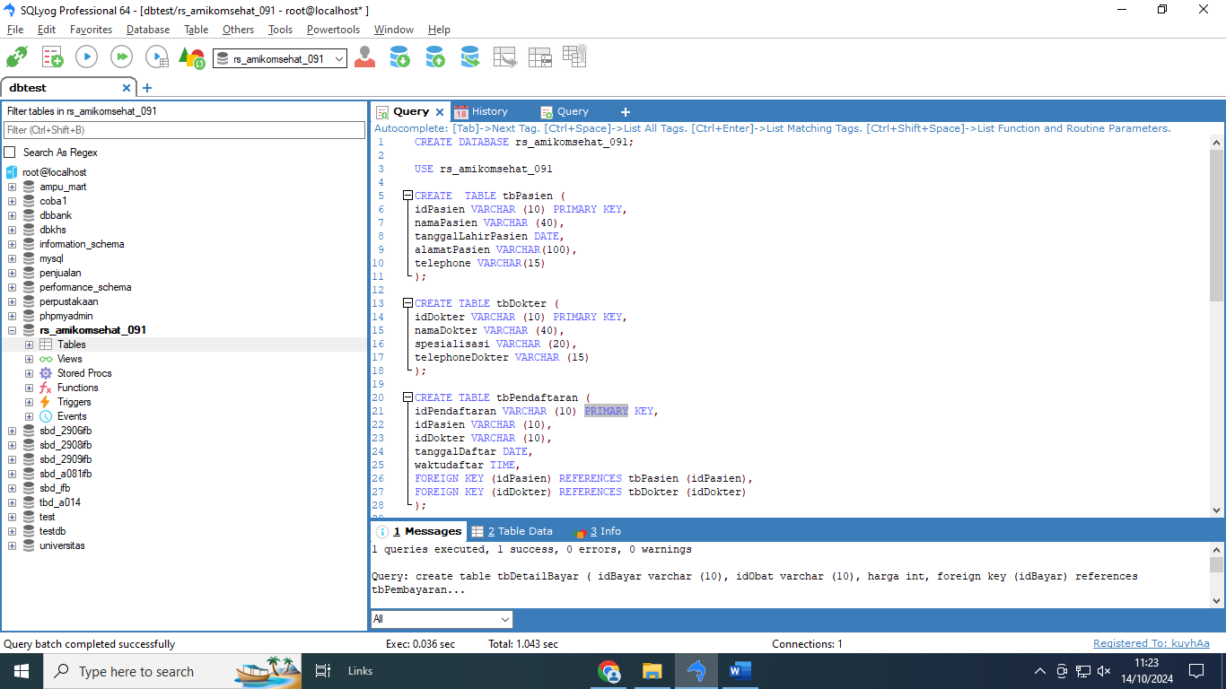
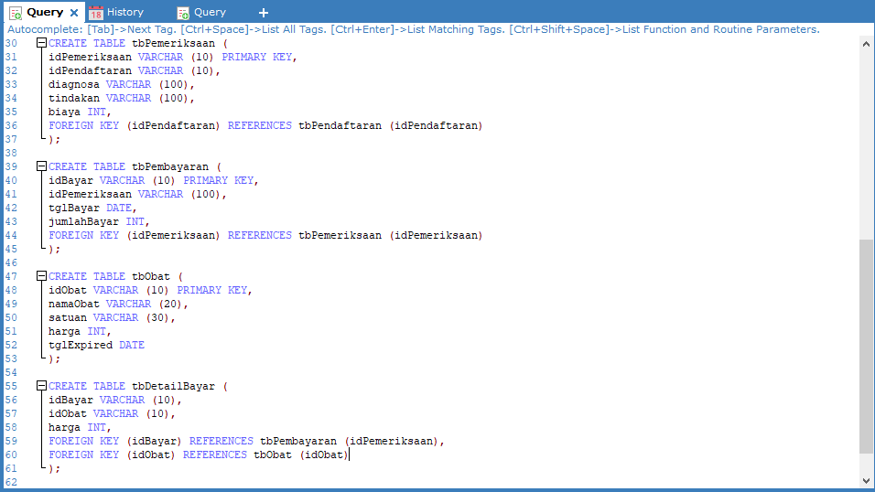

- Hasil Diagram relasi yang dihasilkan dari database MySQL
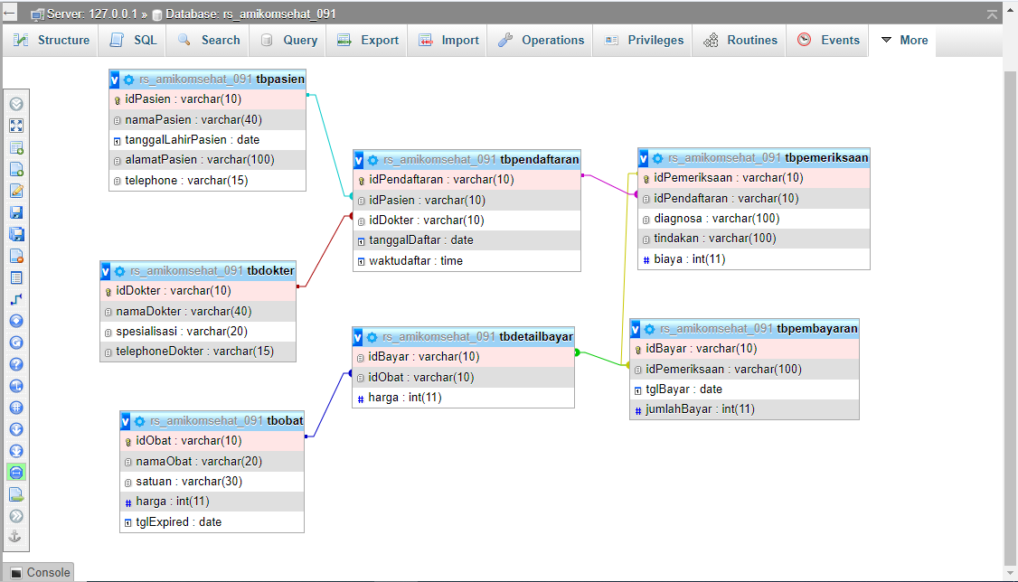
3. Ini hasil eksperimen penggunaan query DDL yang saya lakukan
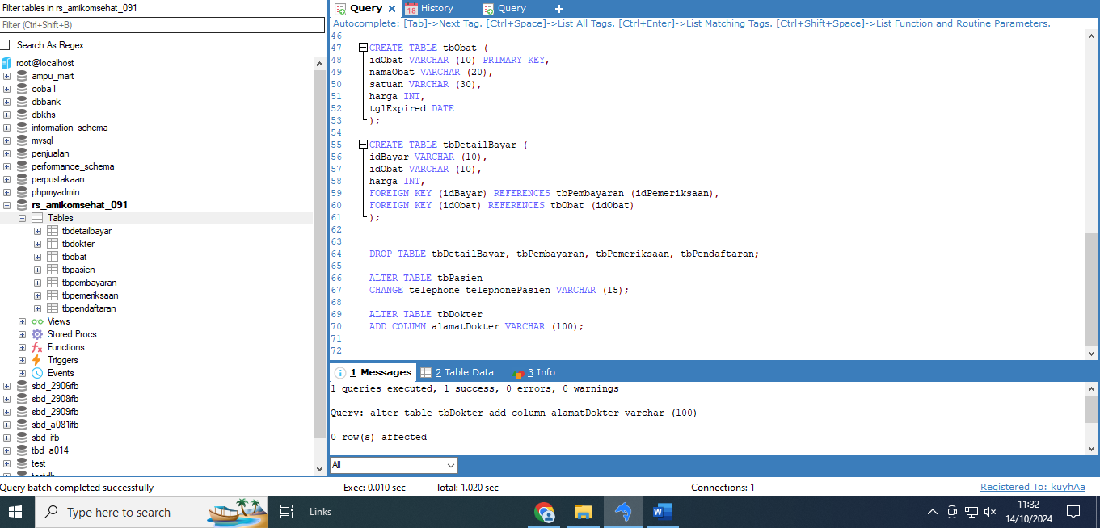

Tadi saya sempat salah memasukan query makanya sempat saya drop table nya

